**MODUL PERTEMUAN 8.**

**Information Evolution Model: An Evolutionary Path  to Corporate Survival**

**Model Evolusi Informasi**

Keberhasilan perusahaan dalam mengelola informasi sebagai aset strategis adalah fungsi dari infrastruktur, proses, orang, dan budaya — idealnya, semua bekerja dalam konser. Kematangan perusahaan pada dimensi-dimensi ini dapat secara adil diwakili dalam Model Evolusi Informasi yang mencakup lima tahapan evolusi:

1. Tingkat operasional, yang dicirikan oleh data individual “kepemilikan” dan kontrol, yang diterapkan untuk mengatasi masalah-masalah fungsional sehari-hari
2. Tingkat konsolidasi, di mana perspektif tingkat individu ditempatkan oleh standar tingkat departemen, atau fungsional, metrik, dan perspektif.
3. Tingkat integrasi, yang memperluas konsolidasi Tingkat 2 menjadi pandangan perusahaan-lebar
4. Tingkat optimasi, di mana organisasi terkait erat dengan pasarnya dan mendapatkan kepemimpinan pasar dengan menerapkan wawasan yang bersifat prediktif tentang pelanggan, pemasok, dan mitra bisnis
5. Tingkat inovasi, di mana pertumbuhan berkelanjutan dan sebagian besar potensi laba didorong oleh kreativitas dan pembaruan yang berkelanjutan

Setiap level adalah prekursor alami dan diperlukan untuk tingkat yang lebih tinggi berikutnya; setiap tingkat yang lebih tinggi mencakup dan melampaui semua level sebelumnya. Meskipun sekitar 70 persen dari organisasi saat ini belum mencapai Level 3, namun para pemenang dekade mendatang akan menjadi orang yang mencapai level ini setidaknya. Namun, perusahaan yang mencapai Level 3 akan segera melihat keuntungan strategis untuk mencapai Level 4 dan akan memetakan arah untuk sampai ke sana.

Organisasi Tingkat 4 telah melembagakan keunggulan Level 3 dan memperluas manfaat integrasi perusahaan untuk menyelaraskan dengan pasar yang dinamis. Tidak akan lama sebelum kelompok dalam perusahaan menyadari bahwa jalan menuju keselarasan optimal membutuhkan inovasi berkelanjutan — atribut Level 5 utama.

Level 5 adalah kunci untuk pertumbuhan yang berkelanjutan—melalui diferensiasi dalam lingkungan di mana bahkan ide-ide terbaik dapat dengan cepat disalin dan dikomoditikan. (Lihat tabel.1.)

Implementasi spesifik dari Model Evolusi Informasi akan bervariasi antara organisasi dan industri, tetapi karakteristik pada setiap tingkat evolusi sangat dapat diprediksi di empat dimensi luas:

1. Infrastruktur. Perangkat keras, perangkat lunak, dan alat dan teknologi jaringan yang membuat, mengelola, menyimpan, menyebarluaskan, dan menerapkan informasi
2. Proses pengetahuan. Kebijakan, praktik terbaik, standar, dan pemerintahan yang menentukan bagaimana informasi dihasilkan, divalidasi, dan digunakan; bagaimana hal itu terkait dengan metrik kinerja dan sistem penghargaan; dan bagaimana perusahaan mendukung komitmennya untuk menggunakan informasi strategis
3. Modal manusia. Orang-orang perusahaan dan aspek kuantitatif dari kemampuan mereka, rekrutmen, pelatihan, dan penilaian
4. Budaya. Pengaruh organisasi dan manusia pada arus informasi — norma moral, sosial, dan perilaku budaya perusahaan (sebagaimana dibuktikan oleh sikap, keyakinan, dan prioritas anggotanya) yang terkait dengan informasi sebagai aset strategis jangka panjang

Model Evolusi Informasi adalah unik karena ia mengenali hubungan yang rumit di antara dimensi-dimensi ini. Model ini mengakui bahwa tidak ada satu pun dimensi yang merupakan peluru perak. Jaringan komputer baru atau aplikasi global bukanlah obat mujarab. Juga bukan program bonus karyawan, produk pembunuh, atau proses rekayasa ulang. Keempat dimensi harus berevolusi serempak di sepanjang jalur kematangan logis bagi perusahaan untuk mendapatkan manfaat dari investasinya.

Karena level-level tersebut ditandai oleh pola-pola yang sudah dikenal pada keempat dimensi ini, model ini merupakan kerangka kerja yang berguna bagi organisasi untuk mengukur tingkat evolusioner mereka saat ini, mengidentifikasi kelebihan dan keterbatasan tingkat itu, dan memahami apa yang harus dilakukan tentang hal itu.

Mari kita lihat tingkat tinggi pada lima level. Beberapa karakteristik akan terlihat akrab. Orang lain akan terlihat seperti cita-cita optimistis yang tampaknya tidak dapat dicapai dalam keadaan organisasi Anda saat ini. Dari uraian ini, Anda dapat mulai mengukur di mana posisi organisasi Anda, apa yang mungkin Anda lewatkan, dan apa yang dapat Anda peroleh dengan peningkatan yang ditargetkan.

**level 1: perusahaan operasional: fokus pada individu taktikal dan sehari-hari**

Kita semua telah melihat atau menjadi bagian dari perusahaan Tingkat 1. Ini mungkin merupakan awal, atau organisasi yang matang berjuang dengan tantangan di sini dan saat ini operasional, atau organisasi kewirausahaan dengan pemimpin yang kuat. Berbeda dengan organisasi-organisasi ini, mereka berbagi karakteristik serupa pada empat dimensi utama kami. (Lihat table 2.)

**Tingkat1 Infratructure/Infrastruktur** bergantung pada sistem manual atau PC terdistribusi (atau alat produktivitas pribadi lainnya) yang mungkin tidak terhubung ke jaringan — sebuah lingkungan yang mempromosikan individualisme daripada membangun tim. Kemampuan intranet / extranet, alat kolaborasi, dan proses tata kelola tidak ada, terbatas, atau paling subyektif dan sangat bervariasi.

Semua jenis alat analitik dan platform teknologi mungkin ada, tetapi mereka cenderung berbasis klien (yaitu aplikasi desktop) daripada berbasis server. Biaya informasi bisa tinggi karena proses yang berlebihan, duplikasi antarmuka data dan ekstrak, dan proses pengumpulan data yang tidak konsisten. Sistem transaksional terpisah mendukung fragmen dari operasi bisnis total, dengan sedikit atau tanpa transfer data otomatis dari satu sistem ke sistem lainnya.

**Tingkat 1 KNOWLEDGE PROCESS**/Proses pengetahuan adalah individu yang unik. Peer di departemen yang sama bekerja dengan cara yang sangat berbeda, masing-masing dengan proses dan cara mereka sendiri untuk memperoleh dan menganalisis informasi. Individu yang membutuhkan informasi sering harus mengembangkan sendiri atau menggunakan laporan berorientasi transaksi yang ada untuk melakukan analisis mereka sendiri. "Information maver- icks" muncul. Mereka mengontrol akses data, analisis, dan interpretasi, dan mereka berkembang dengan kekuatan yang diperoleh dari sumber daya yang masuk.

Berdasarkan silo individu, manajemen informasi berfokus di sekitar tugas administrasi dan operasi sehari-hari daripada rencana jangka panjang dan tujuan tingkat perusahaan. Ketika analisis data terjadi, biasanya bersifat ad hoc, sangat individualistis, dan sulit untuk ditiru. Proses informasi sangat bervariasi dan umumnya tidak terdokumentasi, dan hasilnya dapat dimanipulasi secara kreatif untuk memenuhi kebutuhan spesifik individu atau agenda pribadi.

**Tingkat 1 PEOPLE**/orang (modal manusia) perlu bekerja secara mandiri di lingkungan yang tidak terstruktur. Para mavericks informasi, terutama, cenderung cukup keluar dan toleran risiko. Mereka membedakan diri mereka sendiri melalui persaingan internal yang halus, dan mereka dimotivasi oleh pengakuan individu untuk kontribusi individu. Mereka melihat perubahan sebagai kejahatan, ancaman terhadap status quo.

**Tingkat 1 CULTURE**/Budaya memberi penghargaan kepada pemimpin karismatik dan pemberontak PC, dan menciptakan lingkungan kerja yang memuaskan bagi mereka. Lingkungan adalah bersaing secara internal dan tidak memiliki evaluasi dan kriteria kinerja yang konsisten. Ini adalah budaya informasi semua orang untuk dirinya sendiri, di mana tujuan individu berlaku dan orang-orang mendapatkan informasi dengan cara apa pun yang mereka bisa, biasanya berdasarkan kontak dan pengaruh.

Keterbatasan Level 1 sebagian besar muncul dari kepentingan alami mavericks informasi, yang memiliki otoritas atas apa dan bagaimana informasi digunakan — dan sering memijat informasi untuk kepentingan pribadi mereka. Individu berkembang dengan mengorbankan organisasi. Pola pikir silo cenderung memberi penghargaan pada kesuksesan individu atau tingkat produk bahkan ketika ia meng-cannisasi produk lain atau merusak profitabilitas perusahaan.

Karena kesuksesan tergantung pada heroik individu, ada sedikit kemampuan untuk mengulangi proses yang berhasil kecuali jika pemain kunci tetap sama. Perusahaan ini terluka setiap kali karyawan pergi dan membawa keahlian mereka keluar dari pintu bersama mereka.

Memang, organisasi di Level 1 kadang-kadang berhasil karena pemimpin visioner, mavericks ambisius, ceruk yang tidak terbantahkan, dan keberuntungan. Perusahaan-perusahaan ini umumnya beroperasi dan membuat keputusan dalam lingkungan informasi yang tidak direncanakan dan kacau. Sementara banyak organisasi masih beroperasi di Level 1, hanya sedikit yang secara terang-terangan mengidentifikasi diri mereka seperti itu.

**level 2: perusahaan terkonsolidasi: mendapatkan perspektif tingkat departemen**

Pada tingkat evolusi kedua, perusahaan telah mengkonsolidasi manajemen informasi di seluruh area fungsional, menyatukan departemen dan menerapkan solusi yang memenuhi kebutuhan tingkat departemen. Pada tingkat evolusi kedua, masing-masing departemen atau fungsi di dalam perusahaan masing-masing mengkonsolidasikan informasi mereka sendiri ke dalam silo yang melayani kebutuhan tingkat departemen. Ada sedikit perhatian untuk rencana atau prioritas perusahaan. (Lihat table 3.)

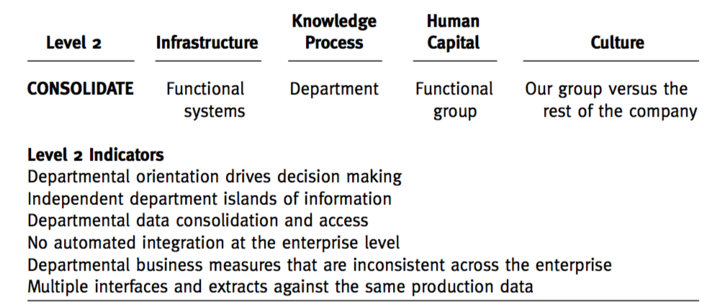

**Infrastruktur Level 2** menerapkan perangkat keras, jaringan, dan perangkat lunak tingkat departemen. Penyimpanan data dan aplikasi putusan dirancang, dikembangkan, dan didukung untuk melayani kebutuhan tingkat departemen. Meskipun beberapa alat ini mungkin canggih, seperti pemodelan data dan penambangan, mereka tidak digunakan secara konsisten, juga tidak umum di seluruh organisasi.

Meskipun beberapa informasi informasi lokal mungkin ada, itu tidak konsisten di seluruh organisasi. Departemen yang berbeda bahkan mungkin memiliki definisi yang bertentangan untuk elemen data yang sama. Duplikasi usaha masih menjadi masalah, seperti alat dan antarmuka yang berlebihan.

**Level 2 proses pengetahuan** mengkonsolidasikan data dan pengambilan keputusan di tingkat departemen. Peers dalam kelompok melakukan pekerjaan mereka dengan cara yang sama, menggunakan proses dan sistem yang konsisten di seluruh departemen. Solusi analitis seperti manajemen kampanye, evaluasi pemasok, atau penganggaran sedang direncanakan atau diimplementasikan.

Departemen mengukur kinerja berdasarkan metrik uniknya, yang tidak selalu selaras dengan tujuan perusahaan. Siapa yang bisa menyalahkan mereka, ketika sumber daya dikendalikan di tingkat departemen? Dimungkinkan untuk menghitung metrik tingkat perusahaan, tetapi hanya dengan banyak intervensi manual. Dua departemen, masing-masing berusaha menjawab pertanyaan yang sama, sering muncul dengan hasil yang berbeda.

**Tingkat 2 orang mendukung** tingkat-departemen daripada agenda tingkat individu atau perusahaan. Pemimpin karismatik masih berkuasa, tetapi mereka lebih cenderung menjadi manajemen menengah, bersaing dengan rekan-rekan untuk pengakuan dari bos. Mereka memilih dan menyelaraskan diri dengan pemain tim yang setia daripada individualis. Anggota tim bekerja sama dengan baik, tetapi mereka ditantang ketika diminta untuk bekerja secara kooperatif dengan departemen lain. Bagaimanapun, itu adalah kompetisi dalam pencarian untuk pengakuan dan sumber daya perusahaan.

**Budaya tingkat 2** mewujudkan mentalitas kita-lawan-mereka, di mana masing-masing departemen mengejar kepentingan sendiri dan orang dihargai untuk berkontribusi pada tujuan departemen. Kepala departemen membuat keputusan yang lebih tepat, tetapi mereka mungkin membuat skew atau menyembunyikan hasil yang mencerminkan buruk pada departemen. Insentif didasarkan pada pencapaian tujuan departemen, bahkan pada biaya perusahaan. Berbagai versi kebenaran, pengetahuan “kesukuan”, dan politik internal mengalihkan perhatian perusahaan dari tetap fokus pada pasar.

Tingkat 2 keterbatasan muncul dari miopia departemen: fokus fungsional yang sempit yang menghasilkan hasil tingkat organisasi yang tidak konsisten. Diperlukan banyak konsolidasi dan rekonsiliasi manual untuk menghasilkan tampilan kinerja kinerja, sehingga biaya informasi, sementara lebih baik daripada di Tingkat 1, masih tinggi. Tanpa perspektif gambaran besar, sulit untuk merespon dengan cepat peluang pasar atau memenuhi tujuan organisasi dan tujuan pendapatan. Departemen bahkan dapat menolak untuk mendanai upaya yang menguntungkan kelompok lain atau mengalihkan perhatian mereka dari misi mereka sendiri.

Meskipun beberapa informasi informasi lokal mungkin ada, itu tidak konsisten di seluruh organisasi. Departemen yang berbeda bahkan mungkin memiliki definisi yang bertentangan untuk elemen data yang sama. Duplikasi usaha masih menjadi masalah, seperti alat dan antarmuka yang berlebihan.

Level 2 proses pengetahuan mengkonsolidasikan data dan pengambilan keputusan di tingkat departemen. Peers dalam kelompok melakukan pekerjaan mereka dengan cara yang sama, menggunakan proses dan sistem yang konsisten di seluruh departemen. Solusi analitis seperti manajemen kampanye, evaluasi pemasok, atau penganggaran sedang direncanakan atau diimplementasikan.

Departemen mengukur kinerja berdasarkan metrik uniknya, yang tidak selalu selaras dengan tujuan perusahaan. Siapa yang bisa menyalahkan mereka, ketika sumber daya dikendalikan di tingkat departemen? Dimungkinkan untuk menghitung metrik tingkat perusahaan, tetapi hanya dengan banyak intervensi manual. Dua departemen, masing-masing berusaha menjawab pertanyaan yang sama, sering muncul dengan hasil yang berbeda.

Tingkat 2 orang mendukung tingkat-departemen daripada agenda tingkat individu atau perusahaan. Pemimpin karismatik masih berkuasa, tetapi mereka lebih cenderung menjadi manajemen menengah, bersaing dengan rekan-rekan untuk pengakuan dari bos. Mereka memilih dan menyelaraskan diri dengan pemain tim yang setia daripada individualis. Anggota tim bekerja sama dengan baik, tetapi mereka ditantang ketika diminta untuk bekerja secara kooperatif dengan departemen lain. Bagaimanapun, itu adalah kompetisi dalam pencarian untuk pengakuan dan sumber daya perusahaan.

Budaya tingkat 2 mewujudkan mentalitas kita-lawan-mereka, di mana masing-masing departemen mengejar kepentingan sendiri dan orang dihargai untuk berkontribusi pada tujuan departemen. Kepala departemen membuat keputusan yang lebih tepat, tetapi mereka mungkin membuat skew atau menyembunyikan hasil yang mencerminkan buruk pada departemen. Insentif didasarkan pada pencapaian tujuan departemen, bahkan pada biaya perusahaan. Berbagai versi kebenaran, pengetahuan “kesukuan”, dan politik internal mengalihkan perhatian perusahaan dari tetap fokus pada pasar.

Tingkat 2 keterbatasan muncul dari miopia departemen: fokus fungsional yang sempit yang menghasilkan hasil tingkat organisasi yang tidak konsisten. Diperlukan banyak konsolidasi dan rekonsiliasi manual untuk menghasilkan tampilan kinerja kinerja, sehingga biaya informasi, sementara lebih baik daripada di Tingkat 1, masih tinggi. Tanpa perspektif gambaran besar, sulit untuk merespon dengan cepat peluang pasar atau memenuhi tujuan organisasi dan tujuan pendapatan. Departemen bahkan dapat menolak untuk mendanai upaya yang menguntungkan kelompok lain atau mengalihkan perhatian mereka dari misi mereka sendiri.

**level 3: perusahaan terintegrasi: perspektif perusahaan-lebar**

Pada Level 3 dari Model Evolusi Informasi, perusahaan telah mengakui nilai strategis dan kompetitif informasi dan telah mendefinisikan kerangka kerja manajemen informasi untuk memenuhi tujuan tingkat organisasi. Daripada melayani individu atau departemen, solusi TI meningkatkan kemampuan organisasi untuk menciptakan nilai bagi pelanggan dan pemangku kepentingan.

Pada tingkat ini, organisasi mulai memahami proses penciptaan nilai — tepatnya bagaimana organisasi menciptakan nilai berharga bagi pelanggan. Menjadi jelas proses mana yang merupakan inti (penting bagi perbedaan Anda) dan mana yang tidak, dan dapat dihilangkan atau dialihdayakan. (Lihat table 4.)

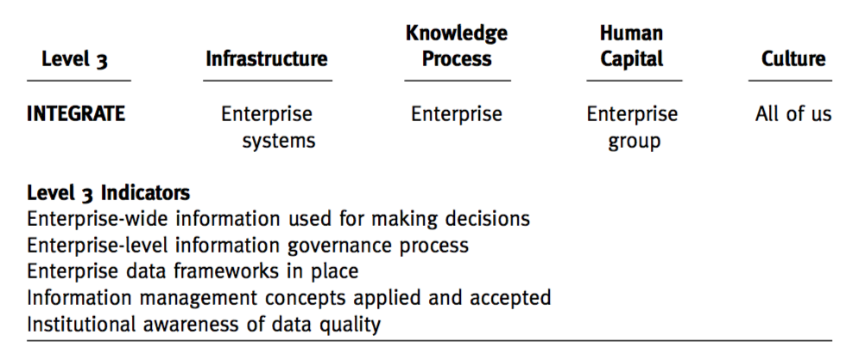

**Level 3 infrastruktur** memformalkan proses manajemen informasi di bawah titik pusat kontrol. Infrastruktur yang ramping dan luas di perusahaan — perangkat lunak, perangkat keras, basis data, dan jaringan — mengeliminasi redundansi dan memungkinkan satu versi kebenaran. Proses TI didefinisikan dengan baik dan memberikan jejak audit, integritas, dan akuntabilitas yang diperlukan untuk mendukung keputusan kunci.

**Level 3 proses pengetahuan** bergeser dari fokus operasional ke sistem analitik yang melaporkan tidak hanya apa, tetapi bagaimana jika dan apa yang akan terjadi. Kemampuan ini mungkin telah hadir di Level 2 juga, tetapi di Level 3 itu menjadi perusahaan-lebar. Organisasi memobilisasi sumber daya di sekitar pasar dan hubungan pelanggan daripada kelompok fungsional atau produk, dan menumbuhkan kegiatan yang memaksimalkan nilai hubungan seumur hidup.

Informasi dapat diakses melalui aplikasi standar oleh semua orang dalam peran yang menentukan. Proses informasi dapat diprediksi dan diulang. Data dan metrik kunci dari beragam departemen dapat disejajarkan, dibagikan, dan terintegrasi dalam arena umum. Manajemen kinerja otomatis.

**Orang-orang Level 3** berkolaborasi dengan baik dalam kelompok sebaya mereka secara ad hoc, tetapi mereka juga berpikir di luar unit fungsional mereka tentang kebaikan yang lebih besar dari perusahaan. Mereka memiliki pandangan holistik yang memungkinkan mereka untuk memahami dan menghargai bagaimana upaya mereka berkontribusi terhadap tujuan perusahaan.

**Budaya level 3** menempatkan nilai tinggi pada kualitas informasi dan hasil kinerja di seluruh perusahaan. Bahkan, informasi dipandang sebagai aset perusahaan. Di seluruh perusahaan, informasi diterima secara luas sebagai alat penting untuk mengoperasikan bisnis dan menciptakan nilai. Pelatihan dan pengembangan organisasi mendorong akses dan penggunaan data yang konsisten.

**Keterbatasan Level 3** lebih dari sebanding dengan keuntungan mencapai tingkat evolusi ini: pengambilan keputusan cepat berdasarkan kecerdasan akurat, saat ini, perusahaan-lebar. Organisasi melihat hasil yang lebih tinggi pada hubungan pelanggan dan pemasok dan waktu yang lebih cepat untuk memasarkan produk dan layanan. Namun, kolaborasi lintas fungsional masih terbatas, dan kelincahan yang lebih besar masih dapat dicapai.

**level 4: perusahaan yang dioptimalkan: gesit, mudah beradaptasi, dan efisien**

Perusahaan Tingkat 4 itu lincah dan mudah beradaptasi, dioptimalkan untuk efisiensi sementara secara konstan disesuaikan dengan pasar yang berubah. Akses ke informasi terkini diberikan. Ketika pasar tumbuh atau menyesuaikan, organisasi Tingkat 4 dengan cepat menyesuaikan dan mengoptimasikan kembali ke model bisnis baru. (Lihat table.5.)

Infrastruktur Level 4 merepresentasikan peningkatan pada Level 3 infra-struktur daripada kerangka kerja baru. Ini memberikan konteks lengkap untuk semua pengambilan keputusan dan membuatnya tersedia sebagai proses bisnis alami, bukan sebagai proses berburu-dan-peck. Sistem bisnis terhubung di seluruh rantai pasokan dari fungsi back-office melalui titik kontak pelanggan, memungkinkan komunikasi, berbagi data, dan kontinuitas di seluruh area fungsional dan hubungan bisnis yang diperluas.

**Level 4 proses** pengetahuan berfokus pada memaksimalkan efisiensi kinerja dan secara bertahap meningkatkan kualitas, ketepatan waktu, dan ketersediaan informasi. Organisasi memodelkan semua interaksi alur kerja di seluruh rantai nilai informasi untuk mengembangkan model bisnis baru yang dioptimalkan. Pengukuran kuantitatif baru, ana- lisis real-time, dan proses umpan balik loop-tertutup terus menerus meningkatkan model bisnis tersebut. Informasi pelanggan yang terintegrasi dianalisis untuk mendeteksi pola, memprediksi perilaku masa depan, dan memahami kebutuhan pelanggan untuk respons pelanggan yang konsisten dan segera.

**Level 4 orang** didorong, beragam, mudah beradaptasi, dan berkembang dalam tantangan baru. Mereka lebih menyukai tantangan kreatif untuk tugas yang dapat diprediksi, dan tidak takut mengambil risiko. Mereka membawa keterampilan intelektual yang beragam ke meja, dan menggunakan analisis historis dan prediksi untuk meningkatkan efektivitas organisasi mereka di pasar yang terus berubah.

**Budaya level 4** memberdayakan individu untuk terus melakukan peningkatan bertahap dan memberi mereka informasi kuantitatif untuk melakukannya dengan baik. Mengelola perubahan menjadi kompetensi inti. Persaingan internal yang pernah menghambat upaya lintas departemen telah digantikan oleh kolaborasi dan interdependensi. Akses luas ke informasi internal dan eksternal memberikan konteks yang luas untuk memahami dan memungkinkan komunitas yang tertarik untuk berbagi pengalaman dan terus menyempurnakan model bisnis.

**Keterbatasan Level 4** berasal dari ketergantungan organisasi yang tinggi pada arus informasi — sekaligus keunggulan kompetitif tetapi juga kerentanan potensial, jika aliran informasi terganggu karena alasan apa pun. Selanjutnya, dengan menyebarluaskan informasi kepemilikan di seluruh fasilitas publik bersama, dan dengan menarik mitra bisnis eksternal ke dalam jaringan "internal" tepercaya, organisasi harus mengalokasikan lebih banyak impor untuk keamanan, kekokohan jaringan, dan langkah-langkah integritas data.

Namun, kekhawatiran ini lebih dari dikompensasi oleh keuntungan mencapai tingkat ini: keuntungan besar dalam keselarasan pasar, produktivitas, kinerja pemasok, keberhasilan pasar, produktivitas karyawan, dan kepuasan pelanggan.

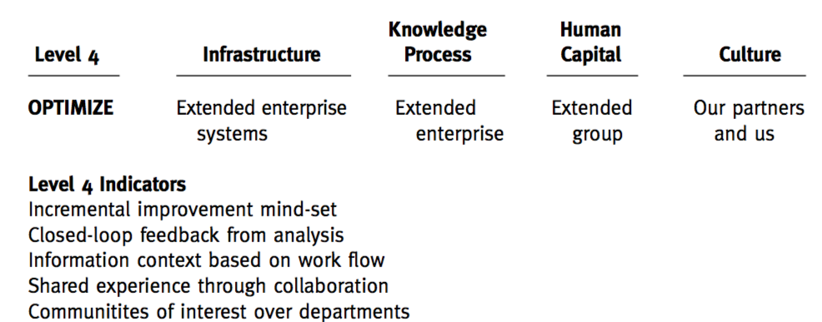

level 5: perusahaan yang adaptif dan berinovasi: menciptakan pertumbuhan yang berkelanjutan dan berkelanjutan melalui inovasi

Organisasi Tingkat 5 melembagakan inovasi dan mengubah perusahaan dari entitas operasional / reaktif menjadi sumber pembaruan yang konstan dan proaktif. Organisasi Tingkat 5 menciptakan pertumbuhan berkelanjutan dengan terus menghasilkan sumber nilai baru. (Lihat table .6.)

**Infrastruktur tingkat 5** adalah "arsitektur intelijen" canggih yang fleksibel dan dapat diperluas untuk memenuhi setiap integrasi atau tantangan ekspansi yang mungkin dihadapi organisasi. Ini termasuk serangkaian kemampuan analitis yang kaya, sehingga ide-ide baru dapat diuji dan disempurnakan dalam lingkungan virtual daripada yang konkrit. Infrastruktur menyediakan jaringan pendukung untuk kreativitas, termasuk sistem untuk mengatur dan menumbuhkan gagasan, menangani proses hukum, dan mengelola produk dan proses yang muncul.

Informasi pembuatan ide dapat diakses dari sumber internal dan eksternal, dalam format terstruktur dan tidak terstruktur, dan dalam berbagai media dan bahasa. Proposal, proyek percontohan, dan ulasan pasca-pilot didokumentasikan, dikategorikan, dan mudah diakses oleh semua orang yang mungkin belajar darinya.

**Level 5 proses pengetahuan** menggunakan analisis ekstensif untuk memodelkan masa depan dan meminimalkan risiko sambil menginkubasi inovasi yang konstan. Model bisnis baru secara teratur disarankan, disimulasikan, dan diuji. Kolaborasi yang jauh melampaui batas-batas yang sudah dikenal telah dilembagakan, dan para karyawan terus memunculkan ide-ide baru sebagai hal yang biasa. Organisasi secara rutin mengelola, mengevaluasi, dan mengkomunikasikan hasil dari proses inkubasi inovasi.

**Tingkat 5 orang** adalah para pemikir kreatif yang proaktif dengan mentalitas kapitalis ventura. Mereka memegang berbagai peran dalam organisasi namun dapat ditarik bersama-sama dengan cepat untuk tim interdisipliner sesuai kebutuhan. Mereka fokus untuk menggerakkan perusahaan ke depan, sambil selalu mempertimbangkan cara baru keahlian mereka dapat menciptakan nilai. Mereka terus-menerus menyumbangkan ide-ide baru dan menggembalakan gagasan yang layak dari konsep ke pendapatan secepat mungkin. Mereka menganggap proyek yang dikesampingkan bukan sebagai kegagalan melainkan sebagai kesempatan belajar.

**Budaya level 5** mencakup pemikiran "di luar kotak," di mana satu-satunya ide yang buruk adalah yang tidak terucapkan. Meskipun tidak semua ide berhasil ke pasar, organisasi menghasilkan sejumlah besar pertumbuhannya dari ide-ide baru.

Perubahan budaya revolusioner yang proaktif tidak ditakuti; itu adalah norma. Informasi analitis baru selalu merangsang pemikiran dan tindakan kreatif. Kreativitas individu, intuisi, dan inovasi didukung oleh budaya penyelidikan, kolaborasi, dan pengalaman yang terdokumentasi.

Perusahaan cerdas di Level 5 akan sering melihat ke industri lain, teknologi, dan pasar untuk menghubungkan konsep bisnis dan menerapkannya pada bisnis mereka dengan cara yang menentukan nilai baru. Terlebih lagi, pola-pola inovasi tertanam di semua dimensi Model Informasi, sehingga keberhasilan dapat berkelanjutan dan dapat diulangi.

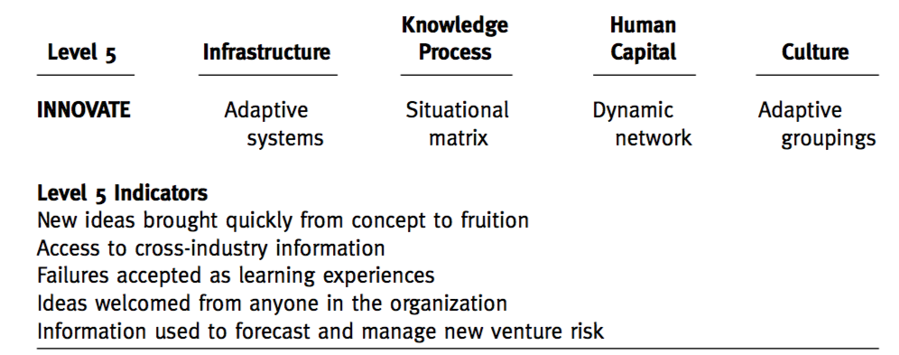

Bacalah dengan seksama pada modul 8 tersebut, berikan gambaran singkat untuk menjelaskan evolusi informasi.

**TAmbahan bacaan**

**Marshall McLuhan merupakan salah satu tokoh yang mempengaruhi pemikiran deterministik teknologi dan media baru.**

**(1) Pemikiran Marshall McLuhan**

 Pemikiran Marshall McLuhan yang terkenal adalah mengenai media yang juga adalah pesan itu sendiri. Dinyatakan olehnya dalam buku *Understanding The Media* (McLuhan, 1964:7)*, “In a culture like ours, long accustomed to splitting and dividing all things as a means of control, it is sometimes a bit of a shock to be reminded that, in operational and practical fact, the medium is the message.This is merely to say that the personal and social consequences of any medium-- that is, of any extension of ourselves -- result from the new scale that is introduced into our affairs by each extension of ourselves, or by any new technology.”*

Dalam pemikiran ini, McLuhan ingin mengedepankan bagaimana Media pada hakikatnya telah benar-benar mempengaruhi cara berpikir, merasakan, dan bertingkah laku manusia itu sendiri. Kita saat ini berada pada era revolusi, yaitu revolusi masyarakat menjadi massa, oleh karena kehadiran media massa tadi (<http://komunikasi-indonesia.org/2009/11/determinisme-teknologi-marshall-mcluhan/>). Perjalanan sebuah teknologi yang mengisi hari-hari atau hidup manusia sudah sebegitu hebatnya merasuki kehidupan paling pribadi dari manusia itu sendiri sampai media atau teknologi bisa dikatakan sebagai perpanjangan dari diri kita atau ekstensi. Hal ini memperlihatkan “kebodohan” manusia di hadapan teknologi dimana hanya bisa diam termangu dan cenderung pasrah akan segala serangan yang diberikan. Dalam hal inilah sebuah teknologi dapat dikatakan sebagai suatu hal yang buruk (padahal sebelumnya, teknologi adalah wujud benda yang netral), dan justru meng-amputasi beberapa skill atau kemampuan kita (*deskilling*).

**(2) Hal yang menjadi dasar pemikiran McLuhan**

Marshall McLuhan pertama kali pada tahun 1962 dalam tulisannya “*The Guttenberg Galaxy: The Making of Typographic Man*.” Ide dasar teori ini adalah bahwa perubahan yang terjadi pada berbagai macam cara berkomunikasi akan membentuk pula keberadaan manusia itu sendiri. Teknologi membentuk individu bagaimana cara berpikir, berperilaku dalam masyarakat dan teknologi tersebut akhirnya mengarahkan manusia untuk bergerak dari satu abad teknologi ke abad teknologi yang lain. Misalnya dari masyarakat suku yang belum mengenal huruf menuju masyarakat yang memakai peralatan komunikasi cetak, ke masyarakat yang memakai peralatan komunikasi elektronik. McLuhan berpikir bahwa budaya kita dibentuk oleh bagaimana cara kita berkomunikasi. Paling tidak, ada beberapa tahapan yang layak disimak. Pertama, penemuan dalam teknologi komunikasi menyebabkan perubahan budaya. Kedua, perubahan di dalam jenis-jenis komunikasi akhirnya membentuk kehidupan manusia. Ketiga, sebagaimana yang dikatakan McLuhan bahwa kita membentuk peralatan untuk berkomunikasi, dan akhirnya peralatan untuk berkomunikasi yang kita gunakan itu akhirnya membentuk atau mempengaruhi kehidupan kita sendiri. Manusia belajar, merasa dan berpikir terhadap apa yang akan kita lakukan karena pesan yang diterima teknologi komunikasi menyediakan untuk itu. Artinya, teknologi komunikasi menyediakan pesan dan membentuk perilaku kita sendiri (<http://nurudin.staff.umm.ac.id/download-as-pdf/umm_blog_article_95.pdf>).

**(3) Pengaruh dalam perkembangan teknologi dan media saat ini**

Pemikiran McLuhan sangat berkembang dalam perjalanan media dan teknologi yang berkembang pada zaman sekarang. Dinyatakan oleh Ellul dalam bukunya, *The Technological Bluff* (Ellul, 1990)*,* “*argued that the pursuit of technological improvement led to the social dominance an elite tier of scientists, engineers, and managers for whom technology became an end in itself, devoid of moral foundation. Technologists promise a great deal to ensure their status in a society conditioned to welcome technological progress. But they deliver very little.”*

Dari hal ini dapat dipastikan bagaimana perkembangan media yang sebegitu besarnya, justru dihadapkan dengan ketidak siapan dari penerimanya, yaitu manusia. Peningkatan teknologi menyebabkan dominasi sosial yang justru berasal dari kaum elite, ilmuwan, insinyur, dan manager yang tidak lagi mengedepankan moral. Salah satu contoh yang dapat dilihat adalah keberadaan televisi yang menyiarkan tayangan berbau kekerasan atau SARA. Lantaran terlalu lancang dan berani menyiarkan hal tersebut, dihadapkan dengan ketidaksiapan akan penerimanya (yang waktu itu juga mungkin masih berada dalam suatu khalayak pasif), menyebabkan tayangan tersebut menjadi hal yang dianggap benar dan boleh terjadi dalam kehidupan sehari-hari. Hal inilah yang membuat banyak orang yang melakukan kekerasan dalam kehidupan nyata. “Kebodohan” dan penurutan kita pada teknologi tersebut juga diiringi dengan ketidaksiapan akan regulasi atau peraturan yang dimiliki oleh pemerintah.

Hal yang selanjutnya menjadi kepedulian dan perhatian dari penulis adalah adanya ironi yang terbentuk dengan kehadiran teknologi media komunikasi khususnya teknologi media baru. Penciptaan awal teknologi lantaran dibutuhkan dan diyakini kuat dapat membantu meringankan manusia dalam melakukan segala pekerjaannya. Teknologi adalah ekstensi manusia, itulah rencana awal pembuatan teknologi yang mengalami kemajuan sangat pesat. Tetapi entah mengapa, keberadaannya saat ini semakin menggemparkan dan menakutkan lantaran tidak dapat lagi dibendung kuasanya dalam mempengaruhi kehidupan manusia baik ia secara individu ataupun makhluk sosial, baik ia yang adalah laki-laki atau perempuan ataupun keberadaannya di kamar, di dapur, di kantor, bahkan  dalam ruang diri pribadinya. Sebegitu besarnya kemampuan teknologi menyetir manusia kian mengkhawatirkan karena manusia yang kini dikontrol untuk mengikuti kemana si teknologi itu akan melangkah. Bukan hanya manusia, tetapi juga budaya dan segala aspek yang terjadi di sekeliling kita. Perubahan teknologi kian membawa manusia pada perubahan structural atau struktur di suatu masyarakat, tetapi juga perubahan itu terbawa pada sebuah perubahan cultural. Apa yang sebenarnya terjadi ?

Perjalanan manusia dan teknologi dalam sebuah determinasi teknologi merupakan perjalanan dua arah. Dalam perjalanan pertama, adanya masyarakat yang mulai berubah baik dari segi peradaban, pengetahuan dan kebudayaan menjadi lebih maju dan modern, maka membutuhkan dan melahirkan suatu model komunikasi dan didukung oleh teknologi yang berbeda. Apa yang ia pikirkan dan  lakukan merupakan perbuatan aktif yang dijalani secara sadar demi memenuhi kebutuhan hidupnya baik oleh kebutuhan primer, sekunder ataupun informasi. Hal ini yang menjadikan manusia tetap adalah dewa dalam hidupnya dimana apapun yang dilakukan merupakan penyesuaian dengan lingkungan yang senantiasa berubah dan dinamis dari waktu ke waktu. Proses perjalanan seperti ini kiranya tidak terlalu mengharukan atau masih bisa diterima oleh akal sehat lantaran mengutamakan manusia sebagai makhluk hidup paling sempurna dan mulia ketimbang makhluk lainnya.

Tetapi fase selanjutnya yang merupakan arah kebalikannya, menjabarkan bahwa teknologi layaknya “Tuhan” dari perjalanan hidup yang dilakukan oleh manusia dari hari ke hari. Manusia dianggap sebagai orang yang pasif dan hanya menerima apa saja yang disodorkan oleh teknologi. Walaupun teknologi itu adalah buatan manusia, tetapi manusia berbalik menjadi penyembah teknologi, Apapun yang dilakukan tidak jauh dan tidak boleh terlepas dari apa yang disampaikan oleh teknologi. Apa yang boleh dan tidak boleh, layak dan tidak layak untuk diperbuat mengacu pada apa yang disampaikan oleh teknologi. Pemanfaatan ini seperti memberikan pentunjuk bahwa manusia sendiri juga dimanfaatkan oleh teknologi, dimana teknologi juga bukan merupakan perpanjangan tangan yang netral melainkan mengandung beragam kepentingan di dalamnya. Secara perlahan namun pasti, teknologi yang di-dewa-kan tersebut mengantarkan pada perubahan masyarakat dan untuk kemudian, berbalik pada siklus yaitu mempengaruhi perkembangan teknologi.

**(4) Konteks yang terjadi di Indonesia**

Perjalanan selanjutnya yang harus dilalui oleh individu atau masyarakat adalah berhadapan dengan teknologi itu sendiri. Secara sadar atau tidak dan diinginkan atau tidak, teknologi adalah elemen terbesar dalam membentuk masyarakat karena gapaiannya yang terlampau luas dan merasuk dalam hidup manusia. Dalam perkembangannya ini, maka dikenal apa yang dimaksud dengan determinisme teknologi yang didefinisikan oleh Marshall Mc Luhan adalah penemuan atau perkembangan teknologi komunikasi yang merubah kebudayaan manusia. Hal ini bukan semata-mata teori lantaran dibuktikan dengan kehidupan nyata saat ini di kalangan individu atau masyarakat dimana tidak ada lagi elemen kehidupan yang terlepas dari campur tangan media.

Digambarkan secara detail dalam siklus harian kegiatan manusia, anggap saja sosok individu yang hidup di kota metropolitan dengan pekerjaan sehari-hari sebagai seorang karyawan sebuah perusahaan yang bergerak di bidang makanan dan minuman. Teknologi komunikasi telah merasuk ke dalam individu secara utuh dibuktikan dengan kebutuhan akan informasi dari setiap orang setiap hari, bahkan setiap menit. Hal ini didukung dengan kehadiran internet serta situs-situs online yang menyajikan berita secara langsung dan *up to date*. Kebutuhan orang akan berita dan kabar terbaru dari dunia politik, ekonomi, selebriti atau lainnya tersaji secara gamblang dan dengan mudahnya diakses melalui telepon pintar atau *gadget* lain yang sama nilainya dengan nyawa manusia itu sendiri. Perasaan “mati gaya” atau menjadi “makhluk asing” atau “alien” atau “terkucilkan” akibat tidak mengakses dan menggunakan teknologi media komunikasi dalam beberapa menit saja membuat individu sekarang layaknya benda mati yang tidak ada harganya lagi ketika berinteraksi dengan sesama rekan kerja ataupun kerabat. Sebegitu pentingnya teknologi komunikasi hingga “ketinggalan BB” rasanya menjadi aib yang membuat orang tidak bersemangat lagi dalam menjalani hari. Bukan hanya dalam dunia kerja, kehausan akan informasi dan interaksi antar personal saja hal ini dapat terjadi, melainkan lebih jauh teknologi itu juga berwujud dalam kebutuhan akan hiburan yang disajikan oleh televise atau radio setiap harinya. Sebegitu mudahnya media-media raksasa ini menjadi kebutuhan pokok penikmatnya serta menafikan kebutuhan-kebutuhan lain. Hal ini lagi-lagi bukan sekedar asumsi, manakala dibuktikan dengan kekhawatiran seseorang apabila tertinggal salah satu episode sinetron terfavorite ataupun  tayangan televise yang setia menemani setiap harinya.